**Τα μαθηματικά της Μουσικής**

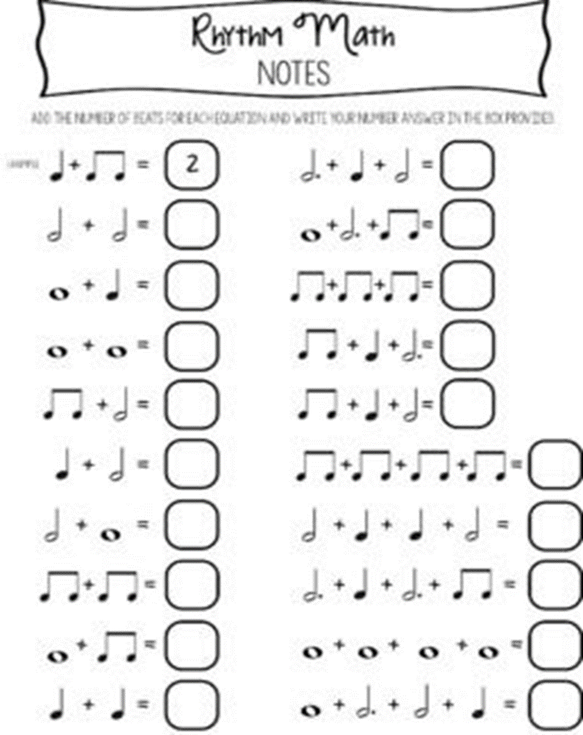

 **4 χρόνοι**

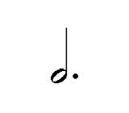

**3 χρόνοι**



**2 χρόνοι**

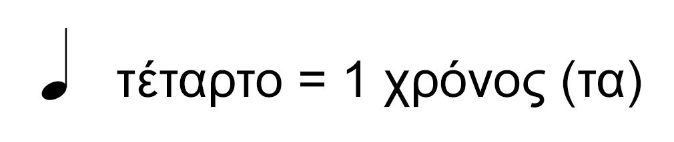 **1 χρόνος**

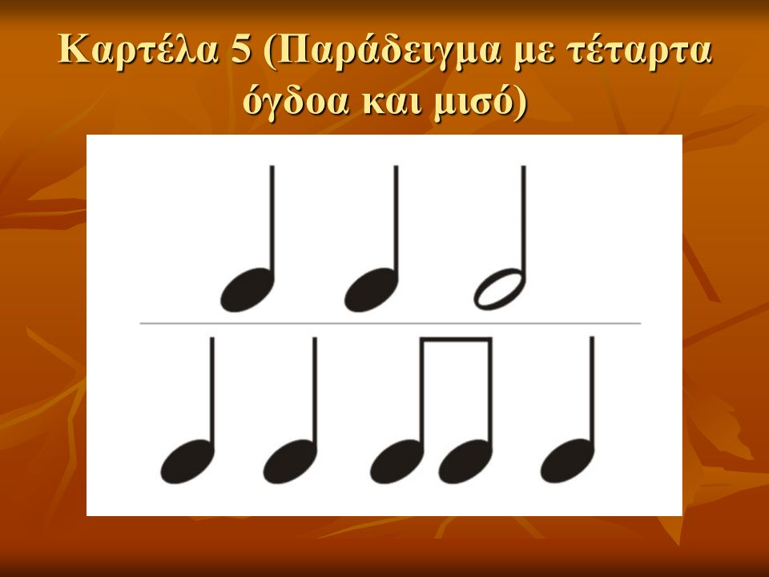 **1 χρόνος**